残疾人工作简报

第12期

攀枝花市东区残疾人联合会 2021年5月8日

学党史 悟思想 开新局 办实事
——东区残联联合东区妇联及炳草岗街道竹湖园社区在母亲节及全国助残日来临之际走进盛泰医院开展慰问活动

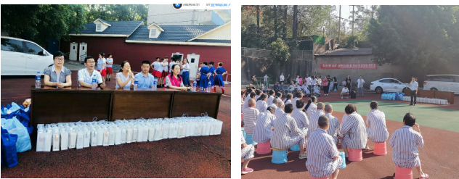
学史明理，学史增信，学史崇德，学史力行。党史学习教育开展以来，区残联立足本职，不忘初心使命，努力扩大助残扶残覆盖面，营造助残扶残好氛围，引导各级部门主动走进残疾人生活，关注残疾人身心健康，以实际行动真正把党史的学习转化为为民服务的动力源，用心为民办实事，努力让残疾群众有更多的获得感、幸福感、安全感。5月8日上午，在母亲节和第三十一个全国助残日到来之际，攀枝花市东区残疾人联合会 联合攀枝花市东区妇女联合会、炳草岗街道竹湖园社区在攀枝花盛泰康复医院开展了“学党史、感党恩、办实事”走进攀枝花盛泰医院母亲节暨全国第三十个助残日慰问活动。
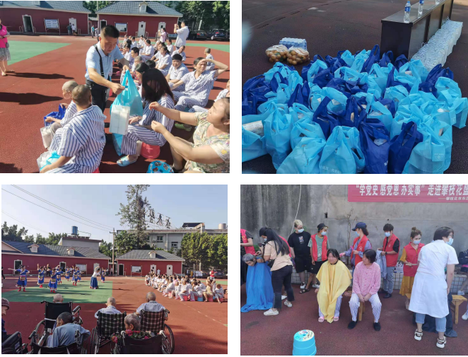
在区残联维权股股长左勇权和区妇联主席陈思雯的带领下，竹湖园社区党员志愿者、巾帼志愿者、文体志愿者等爱心人士一行46人到攀枝花盛泰医院，为院内做康复治疗的女性精神病患者带去了母亲节暨助残日特别的关爱。活动现场，竹湖园社区组织了精彩的舞蹈表演等文艺节目，“爱心微服务”志愿者们为爱美的妈妈们和残疾人朋友义务理发、按摩，与他们聊天放松身心；东区残联工作人员面对面向在场残疾人普及了惠残政策、法律法规，并鼓励他们能积极面对生活，主动配合医院治疗，争取早日康复。最后区残联为现场69名女性精神病患者送去了牙膏、洗衣液、洗发露、沐浴露、心相印纸等生活慰问品。
此次活动，进一步加强了残疾人心理健康体系建设，加强了各级各部门对残疾人这一特殊群体的关心关爱力度。在今后的工作中，我们将进一步了解他们的思想动态，加大生活和精神上的关心帮扶力度，在政策上努力为他们争取合理的惠残服务，积极引导他们多参与社区活动，感受社会的关爱，从而使他们的身体、心理等状况发生改变，积极快乐的面对生活。

